Інформаційна довідка
Радіаційна ситуація в Україні станом на 10:00(UTC) 23/03/22
І. ЦПНРА УкрГМЦ ДСНС України продовжує відслідковувати радіаційну ситуацію на території України за показниками, які отримуються Національною гідрометеорологічною службою (НГМС) ДСНС України на радіометричній мережі спостережень, а також за доступними даними автоматизованих систем радіаційного моніторингу АЕС України – відокремлених підрозділів ДП «НАЕК «Енергоатом». (рис.1).
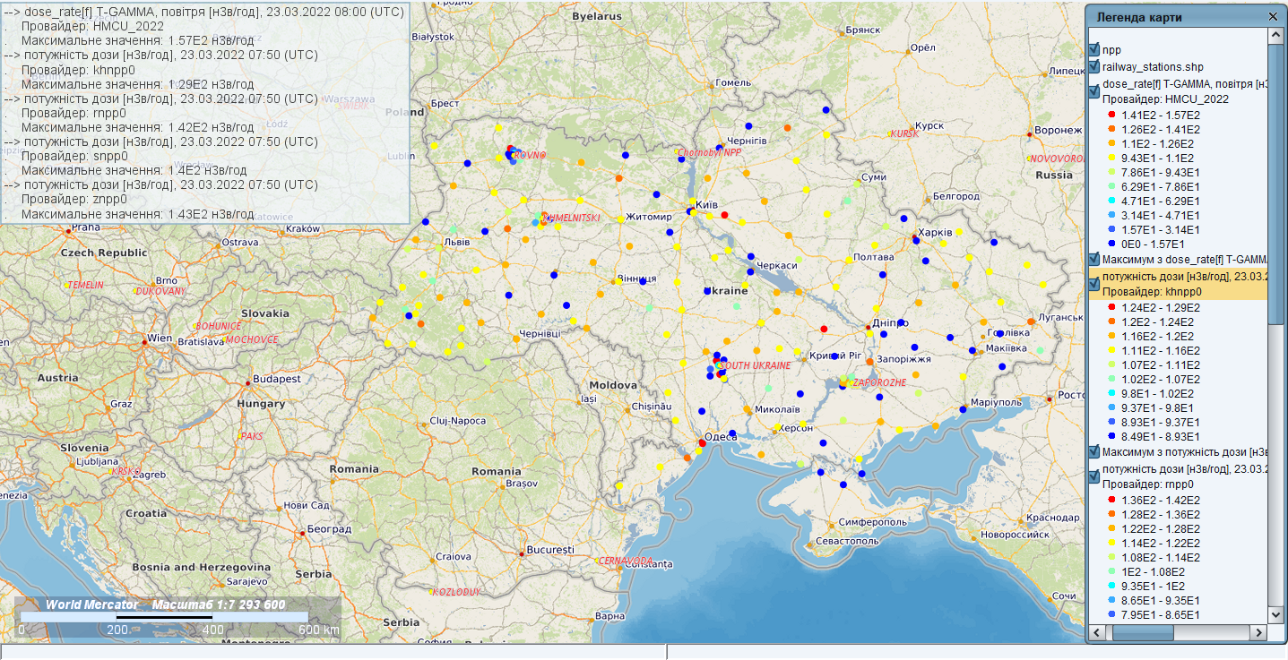
Станом до 10:00(UTC) 23/03/2022 показники рівня радіаційного фону довкілля порівняно з середньомісячними величинами не виходили за межі точності їх визначення як у зонах спостереження АЕС, так і на контрольованій території України. Підвищень радіаційного фону на цих територіях не зафіксовано.
Рис.1. Радіаційний фон на території України за результатами спостережень мережі НГМС, а також -АСКРС: РАЕС, ХАЕС, ПУАЕС, ЗАЕС (станом на 08:00(UTC)23/03/2022).
ІІ. Радіаційна ситуація навколо Рівненської АЕС , Хмельницької АЕС, Південно-Української АЕС та Запорізької АЕС залишається стабільною (рис.1), зміни, які фіксуються АСРК цих АЕС перебувають в межах звичних коливань вимірюваних величин ПЕД та викидів у довкілля. Діючі блоки АЕС працюють у штатному режимі.
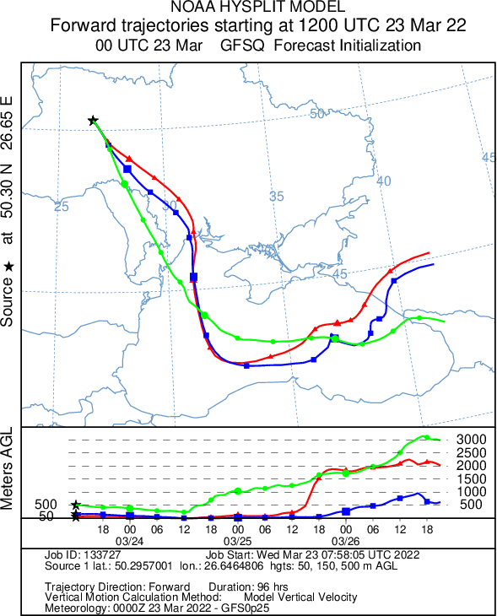
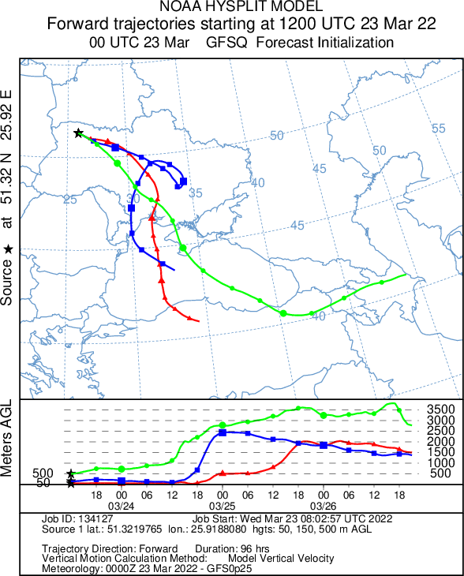

Рис. 2. Траєкторії переміщення викидів РАЕС Рис. 3. Траєкторії переміщення викидів ХАЕС
з 12:00 23/03/2022/ в атмосфері з 12:00 23/03/2022/ в атмосфері
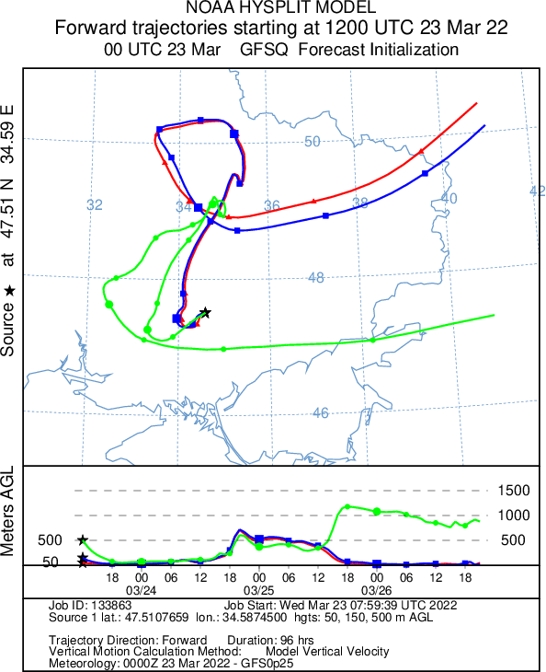
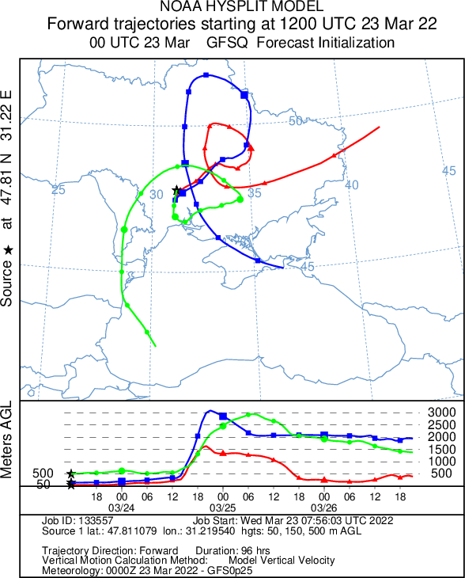

Рис. 4. Траєкторії переміщення викидів ПУАЕС Рис. 5. Траєкторії переміщення викидів ЗАЕС
з 12:00 23/03/2022/ в атмосфері з 12:00 23/03/2022/ в атмосфері

ІІІ. У другій половині березня рівень пожежної небезпеки на територіях зони відчуження ЧАЕС та суміжної зони безумовного (обов’язкового) відселення) значно підвищився. За даними супутникових спостережень кількість зареєстрованих теплових аномалій (ТА) https://firms.modaps.eosdis.nasa.gov/ (рис.6), як у ЗВ ЧАЕС, так і на межі із цією зоною, за період з 18 по 23 березня 2022 року сягає сотень ТА, що може свідчити як про зловмисні дії російських
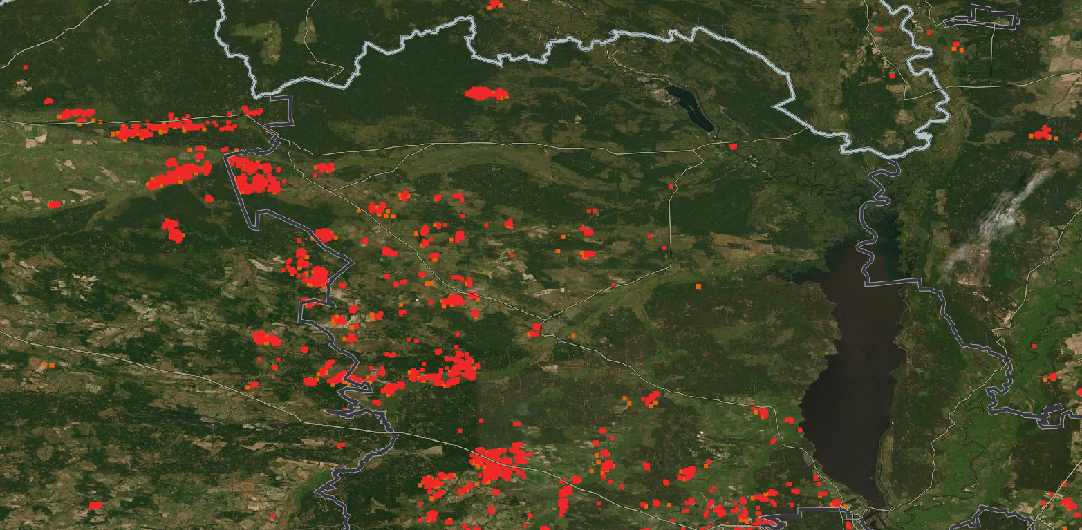

Рис.6. Теплові аномалії, що були виявлені на території зони відчуження ЧАЕС та суміжних територіях протягом тижня з 18 по 23 березня 2022 р. включно. {FIRMS NASA, Fire Information Resources Management System}

окупантів (безпосередньо у ЗВ ЧАЕС), а враховуючи початок сезону сільськогосподарських інтенсивних польових робіт, так і про випалювання сухих залишків рослинності на приватних полях (зокрема за межами ЗВ).

Сьогодні 23/03/2022 у ЗВ ЧАЕС було зафіксовано декілька скупчень осередків ТА поблизу сіл, території яких (і навколо них) мали високі рівні радіоактивного забруднення радіонуклідами внаслідок Чорнобильської катастрофи:Товстий Ліс, Варовичі, Бобер (рис.7) і потенційно можуть у випадку пожеж стати джерелами підвищення концентрацій радіонуклідів в атмосферному повітрі.
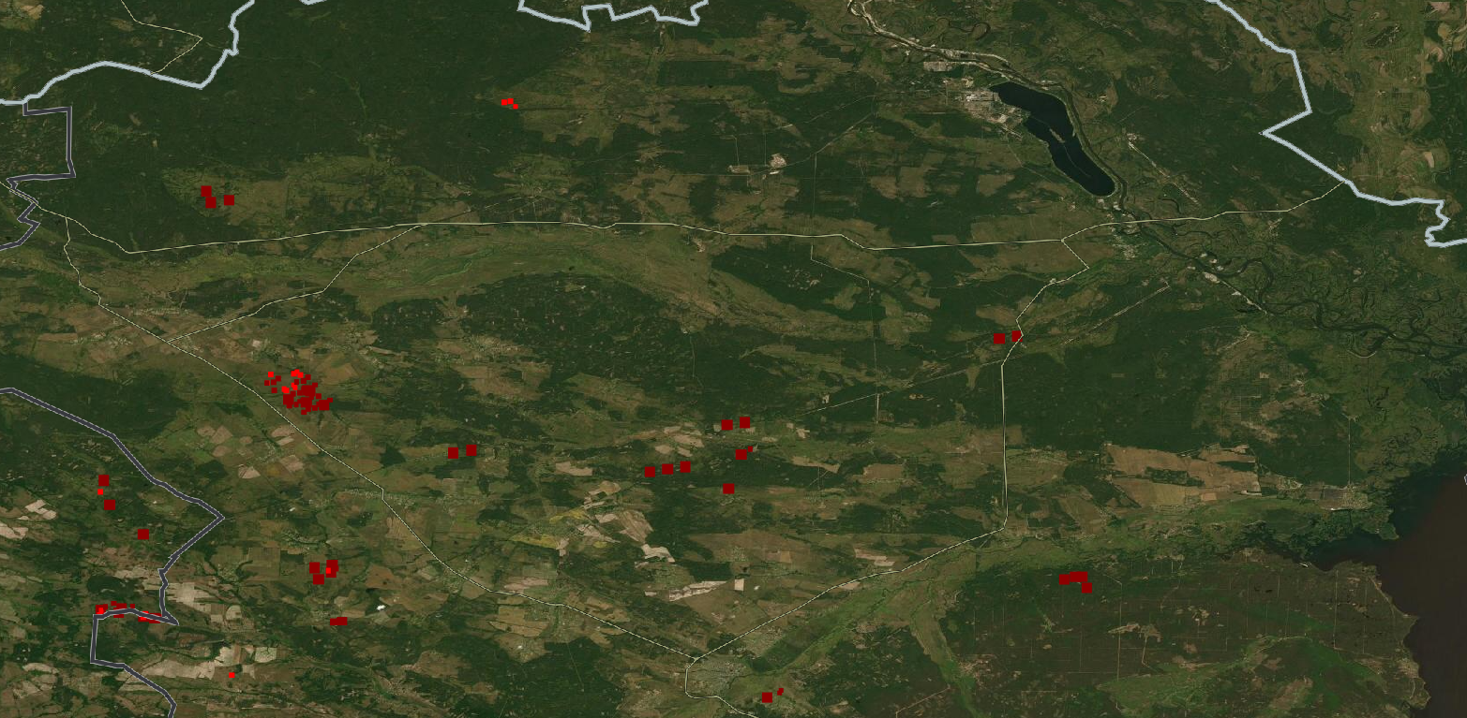

Рис.7. Теплові аномалії зафіксовані {FIRMS NASA} у зоні відчуження Чорнобильської АЕС 23 березня 2022 р.:
яскраві - вночі (02:35), а тьмяніші – вдень (12:00).

За даними спостережень підрозділів, які здійснюють радіаційний моніторинг: ВП Рівненської АЕС ДП «НАЕК «Енергоатом» та Українського гідрометеорологічного інституту НАН України та ДСНС України, об’ємна активність Cs¹³⁷ в атмосферних аерозолях внаслідок пожеж у зоні відчуження ЧАЕС та зоні безумовного (обов’язкового) відселення з 18 по 21 березня 2022 року на території України була дещо підвищеною: від 9.9 до 26.2 мікроБк/м³ на постах спостережень навколо ХАЕС та РАЕС (повідомлення РАЕС) та 10.1 мікроБк/м³ у Києві (повідомлення УкрГМІ). Зафіксовані рівні у десятки тисяч разів нижчі за встановлений Нормами радіаційної безпеки України у 1997 році допустимий рівень - 800 міліБк/м³, а отже не становлять загроз здоров’ю населення.
Враховуючи, що об’єми пожеж 21-23 березня 2022 року на територіях ЗВ та ЗОБВ дещо скоротилися, цілком очікувано і зменшення рівня об’ємної радіоактивності продуктів горіння в атмосферному повітрі, що поширюються над територією України.

Директор УкрГМЦ Микола Кульбіда ДСНС України

2399353
Табачний

